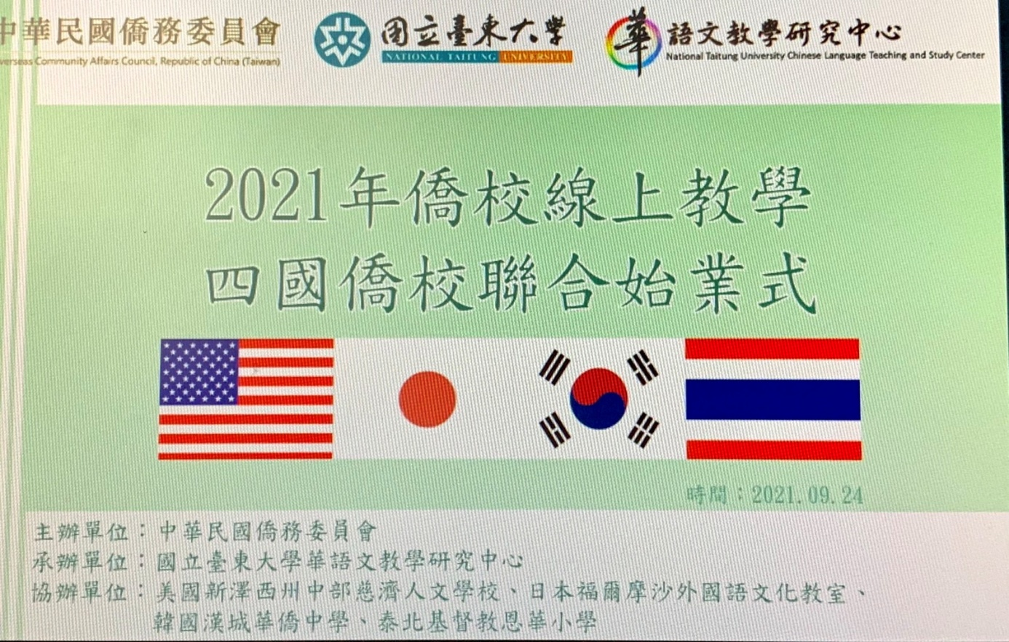
四所僑校聯合線上教學始業式
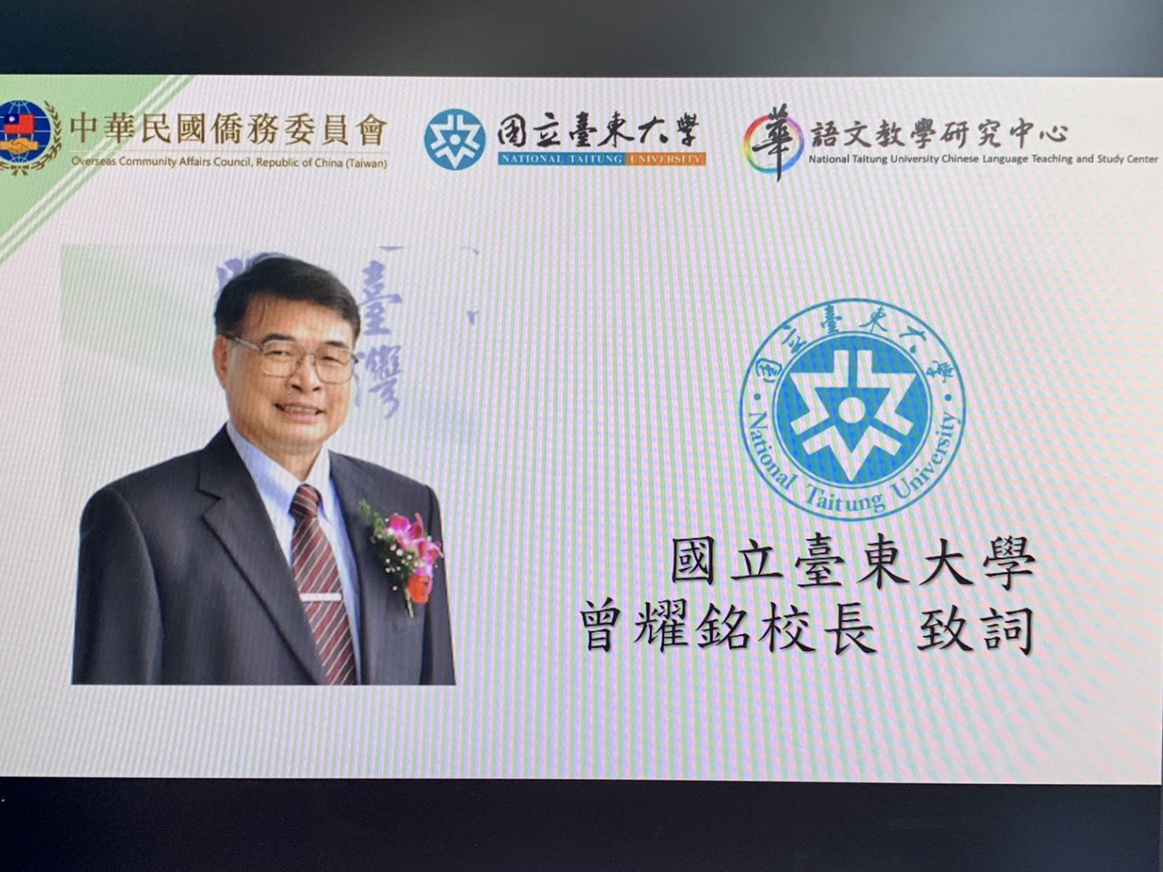
四所僑校聯合線上教學始業式
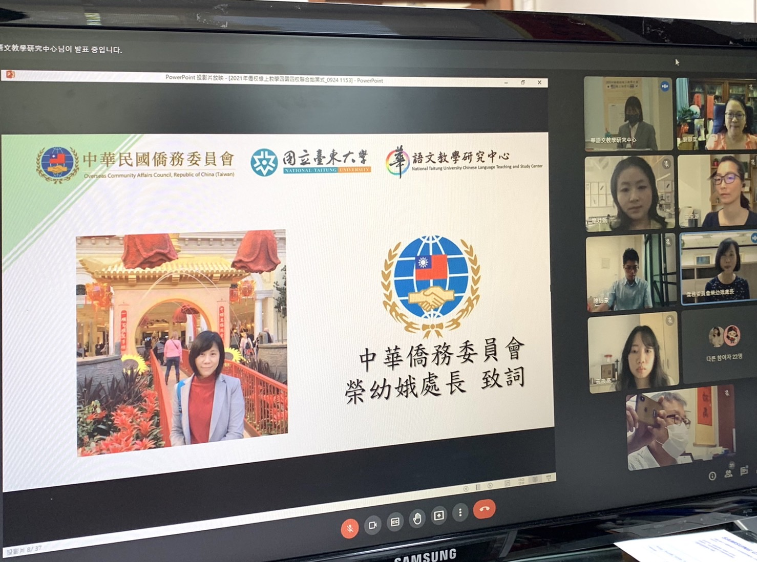
四所僑校聯合線上教學始業式
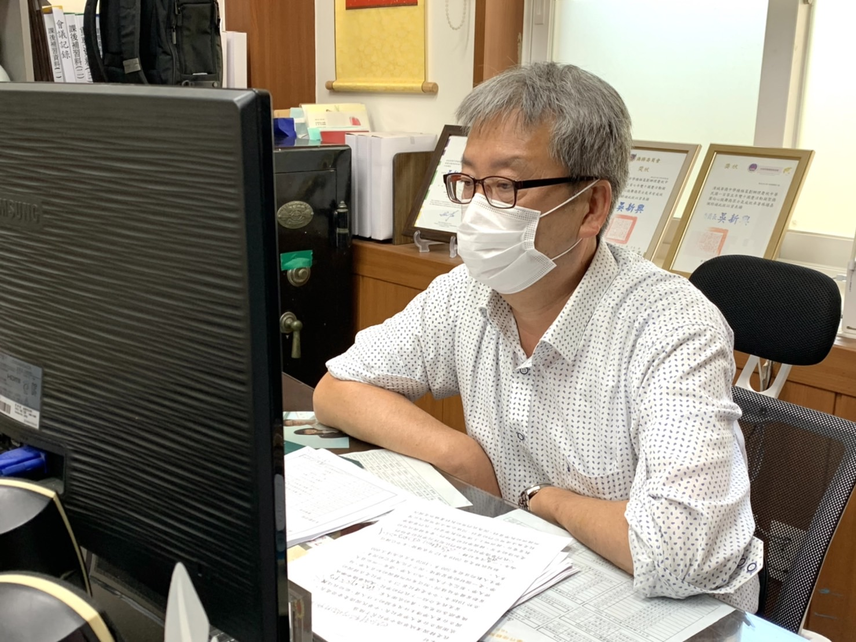
四所僑校聯合線上教學始業式(于植盛校長)
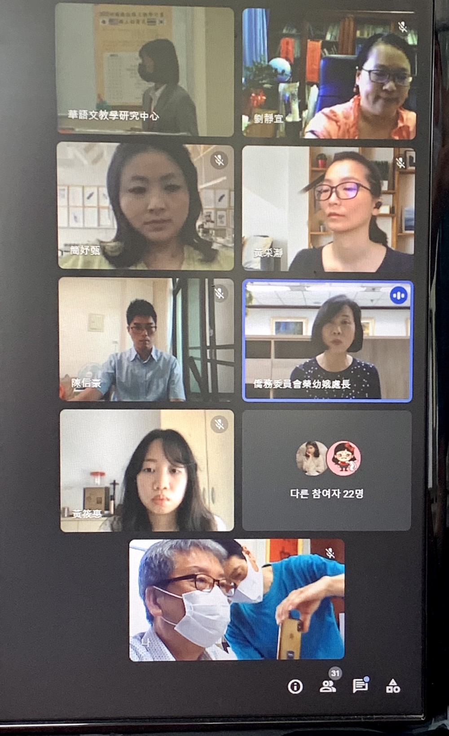
四所僑校聯合線上教學始業式

